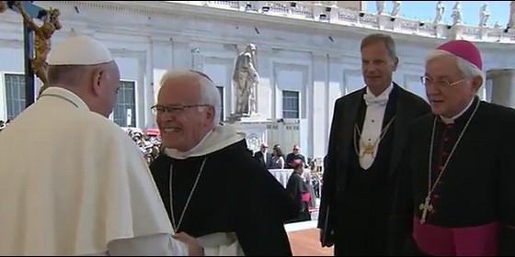
Francisco saluda a Raúl Vera
Agencias

Bergoglio conoce de primera mano la situación de violencia y el caso de los 43 de Iguala

Raúl Vera entregó al Papa un informe sobre el narcotráfico y los desaparecidos en México

Francisco recorrerá 23.563 durante su viaje, del 12 al 18 de febrero
Redacción, 09 de enero de 2016 a las 18:44
El Papa recibió una carta de los familiares de cientos de desaparecidos y de organizaciones civiles mexicanas en la que le piden una audiencia especia
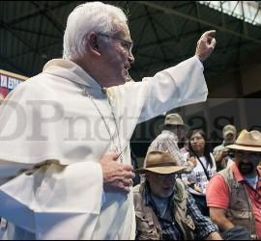

l Vera
El papa Francisco recibió un informe completo sobre la situación de violencia, narcotráfico y desaparecidos en México, país que visitará del 12 al 28 de febrero próximo. El estudio fue entregado en diciembre pasado al Pontífice argentino por el religioso mexicano Raúl Vera, obispo de Saltillo, capital del estado de Coahuila, cerca a la frontera con Estados Unidos, quien conoce de cerca los problemas de pobres y emigrantes.
El religioso trabajó además como obispo coadjutor en San Cristóbal de las Casas con el fallecido obispo Samuel Ruiz, defensor de los indígenas, a cuya tumba el Papa podría rendir homenaje durante su visita el 15 de febrero a esa ciudad por su papel a favor del diálogo y la paz con la guerrilla del Ejército Zapatista de Liberación Nacional.
El informe de Vera se basa en buena parte en las denuncias hechas por las víctimasy por organizaciones de defensa de los derechos humanos y recopila datos sobre elconmovedor caso de los 43 estudiantes asesinados en Iguala en septiembre de 2014.
Además del informe del obispo, el Papa recibió una carta de los familiares de cientos de desaparecidos y de organizaciones civiles mexicanas en la que le piden una audiencia especial para que pueda conocer el rostro de las víctimas de la violencia que azota a esa nación. Organizaciones internacionales como Human Rights Watch o Amnistía Internacional han denunciado que México vive una grave crisis de derechos humanos y, en octubre, el alto comisionado de la ONU para los Derechos Humanos recomendó al Gobierno de Peña Nieto relevar de las labores policiales de seguridad a los militares acusados de distintas agresiones a civiles.

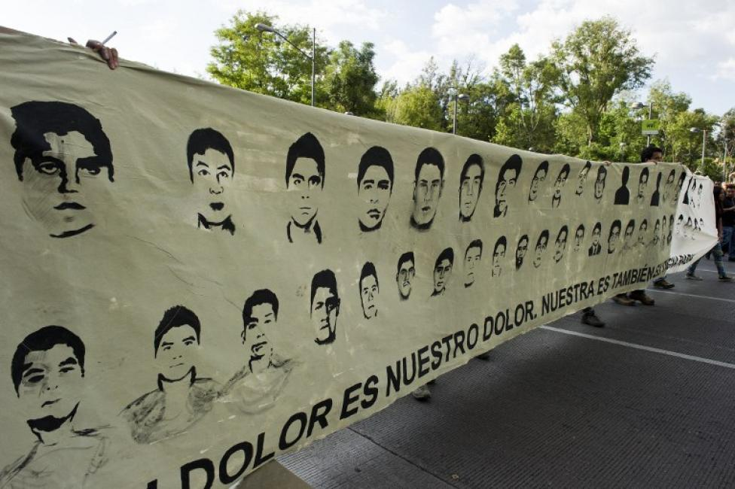

El Papa argentino, sumamente sensible a los asuntos sociales, escogió visitar lugares muy violentos y emblemáticos de los graves problemas de México, como Ciudad Juárez y Morelia, conocidas por los feminicidios y las disputas entre los cárteles de la droga.
Francisco, jesuita de formación, quien vivió los horrores de la dictadura argentina (1976-1983), desde que asumió el pontificado no ha tenido pelos en la lengua para condenar la violencia, la mafia y la corrupción y criticó el hecho de que se "combata pobremente" el narcotráfico, en su primer discurso ante la Asamblea General de la ONU pronunciado en septiembre pasado.
Por otro lado, Francisco recorrerá 23.563 kilómetros y volará por un total de 34 horas 25 minutos en su viaje por territorio Mexicano.
El día 12 de febrero el Papa abordará un Airbus 330 de la línea Alitalia desde Roma a la Ciudad de México, un viaje de 10 mil 244 kilómetros y 14 horas de duración.

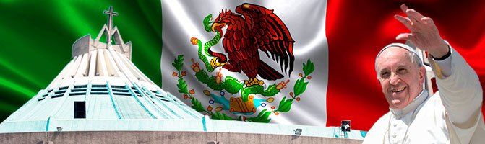

Ya en México, realizará cuatro recorridos a bordo de helicópteros del Estado Mayor Presidencial, los dos primeros la mañana del domingo 14 de febrero desde la nunciatura apostólica en la Ciudad de México hasta el Centro de Estudios de Ecatepec, en el Estado de México.
En el Centro de Estudios de Ecatepec se celebrará una misa para más de 300 mil personas y regresará a la capital también en helicóptero.
El día 15 de febrero, viajará en avión hasta Tuxtla, Gutiérrez en Chiapas a 743 kilómetros de la Ciudad de México. Ese traslado será en un Boeing 737-800 de la compañía Aeroméxico y durará una hora 40 minutos.
De la capital chiapaneca está previsto vuele en helicóptero hasta San Cristóbal, pero ante la eventualidad de que no sea posible a causa de la niebla -habitual en esa zona- las autoridades mexicanas tienen preparado un recorrido terrestre alternativo. Lo mismo ocurrirá de regreso a Tuxtla.
A los 150 kilómetros en helicóptero se deben sumar los mil 486 en avión de ida y vuelta a Chiapas. El vuelo de Tuxtla a la capital del país durará una hora y 50 minutos.
El martes 16, Jorge Mario Bergoglio se trasladará a Morelia, en el estado de Michoacán: 210 kilómetros de ida en 55 minutos y la misma distancia de vuelta pero en una hora y cinco minutos.
La mañana del miércoles 17, el avión papal, siempre de Aeroméxico, unirá los mil 543 kilómetros que separan la Ciudad de México y Ciudad Juárez (Chihuahua) en dos horas 25 minutos.
Ese mismo día, ya por la tarde-noche, el obispo de Roma volverá a la capital italiana distante nueve mil 720 kilómetros, que serán recorridos en 11 horas y 30 minutos.
México se convertirá en el país con más ciudades visitadas por el Papa Francisco.

